禄劝彝族苗族自治县住房和城乡建设局、禄劝彝族苗族自治县政务服务管理局关于印发存量房带抵押过户合并办理“一类事”一站式
服务办事指南相关材料的通知

各政务服务实施单位：
为深入贯彻落实省委省政府关于“高效办成一件事”工作部署，进一步推进“一件事”向“一类事”、分环节向全链条、便捷服务向增值服务全面升级，更好满足企业和群众办事需求，根据《云南省进一步优化政务服务提升行政效能推动“高效办成一件事”实施方案》，结合我县实际，县住建局、县政务服务局、县自然资源局、县财政局、县司法局共同研究制定了存量房带抵押过户合并办理 “一类事”一站式服务办事指南和审查手册，现印发给你们，请遵照执行。

2025年3月21日

禄劝彝族苗族自治县
存量房带抵押过户合并办理 “一类事”一站式服务办事指南

禄劝彝族苗族自治县住房和城乡建设局 禄劝彝族苗族自治县政务服务管理局

禄劝彝族苗族自治县
存量房带抵押过户合并办理“一类事”
一站式服务办事指南

“一类事”  事项名称 | 存量房带抵押过户合并办理“一类事” | “一类事”  事项编码
牵头单位 | 禄劝县住建局 | 配合单位 | 禄劝县自然资源局、禄劝县财政局、禄劝县司法局
服务对象 | 自然人 | “一类事”  涉及事项  （服务） | 1.存量房带抵押过户合并办理“一件事”  2.金融服务（贷款、合同咨询指导）  3.房产转移公证法律咨询服务
办理形式 | 窗口办理
法定办结时限  （工作日） | 30 | 承诺办结时限  （工作日） |  | 1
是否收费 | 是 | 线下跑动次数 |  | 1次
线下跑一次原  因和环节 | 原件核验 | 网上办理深度 |  | Ⅲ
是否支持预约办理 | 是 | 有无中介服务 |  | 无
联办能力 | 联合办理、联合审查
咨询方式 | 现场咨询：禄劝彝族苗族自治县掌鸠河南路2号民族体育场东侧县政务服务中心5-10号综合窗口  电话咨询：0871-68999283
监督方式 | 现场投诉：禄劝彝族苗族自治县掌鸠河南路2号民族体育场东侧县政务服务中心办公室  电话投诉：0871-68999709
办理时间 | 周一至周五：上午08:00-11:30；下午14:00-17:30（法定节假日按国家假期安排调整办理时间）
办理地址 | 现场办理：禄劝彝族苗族自治县掌鸠河南路2号民族体育场东侧县政务服务中心5-10号综合窗口
一、基本信息
二、设定依据

（一）存量房带抵押过户合并办理“一件事”

按照2024年昆明市存量房带抵押过户合并办理“一件事”事项设定执行。
（二）房产转移公证法律咨询服务

《中华人民共和国公证法》第十一条根据自然人、法人或者其他组织的申请，公证机构办理下列公证事项：1．合同；2．继承；3．委托、声明、赠与、遗嘱；4．财产分割；5．招标投标、拍卖；6．婚姻状况、亲属关系、收养关系；7．出生、生存、死亡、身份、经历、学历、学位、职务、职称、有无违法犯罪记录；8．公司章程；9．保全证据；10．文书上的签名、印鉴、日期，文书的副本、影印本与原本相符；11．自然人、法人或者其他组织自愿申请办理的其他公证事项。法律、行政法规规定应当公证的事项，有关自然人、法人或者其他组织应当向公证机构申请办理公证。 第二十五条自然人、法人或者其他组织申请办理公证，可以向住所地、经常居住地、行为地或者事实发生地的公证机构提出。申请办理涉及不动产的公证，应当向不动产所在地的公证机构提出；申请办理涉及不动产的委托、声明、赠与、遗嘱的公证，可以适用前款规定。
三、申报须知（组合）
（一）办理前置条件：已办理不动产登记证明。
（二）材料可通过电子证照库调取的，可免于提交。
（三）提交材料齐全且符合法定条件的，予以受理。
（四）存量房买卖合同网签备案，应当符合下列条件：
1.交易双方权属清晰；
2.无交易限制条件；
3.明确付款方式。

注意事项：
办事事项名称 | 事项办理选择 | 情形备注
存量房带抵押过户合并办理“一件事” | 必办
金融服务（贷款、合同咨询指导） | 选办
房产转移公证法律咨询服务 | 选办

四、申请材料
序号 | 材料标  准名称 | 材料  类型 | 材料  形式 | 来源  渠道 | 出具  部门 | 纸质  材料  份数 | 材料  必要性 | 涉及事项 | 非必要材料涉及情形 | 备注
1 | 昆明市“存量房带抵押过户合并办理”主题事项申请登记表 | 原件 | 纸质或电子 | 申请平台提供 | \ | 1 | 必要 | 全量事项
2 | 申请人身份证明 | 原件 | / | 政府部门核发 | 公安部门 | 无需纸质材料 | 必要 | 全量事项
3 | 不动产权属证书和不动产登记证明 | 原件 | 纸质或电子 | 政府部门核发 | 不动产登记部门 | 1 | 必要 | 全量事项
4 | 买卖、互换、赠与的合同或协议，已办理预告登记的只需提交不动产登记证明 | 原件 | 纸质或电子 | 政府部门核发 | 住建部门或不动产登记部门 | 1 | 必要 | 全量事项
5 | 主债权合同和抵押合同 | 原件 | 纸质或电子 | 申请人自备 | \ | 1 | 必要 | 全量事项
6 | 抵押权人同意转让抵押物的材料及注销原抵押权的材料 | 原件 | 纸质或电子 | 申请人自备 | \ | 1 | 必要 | 全量事项
7 | 完税或免税凭证 | 原件 | \ | 政府部门核发 | 税务部门 | 1 | 必要 | 全量事项
五、办理流程图

申办人
政务服务中心
“一类事”综合服务窗口
符合条件，资料不齐全的一次性告知应补的资料
符合条件，资料齐全的予以受理
不符合条件的退回并说明理由
分办
县金融驿站
（金融服务，贷款、合同咨询指导）
县自然资源局、县住建局（存量房带抵押过户合并办理）
县司法局
（房产转移公证法律咨询服务）
符合条件的，综合窗口统一送达回复申办人
六、办理结果

（一）结果信息
序号 | 结果名称 | 结果类型 | 是否支持  物流快递 | 备注
1 | 不动产登记证明 | 证照 | 是
2 | 中华人民共和国不动产权证书 | 证明 | 是

（二）结果样本

1．不动产登记证明
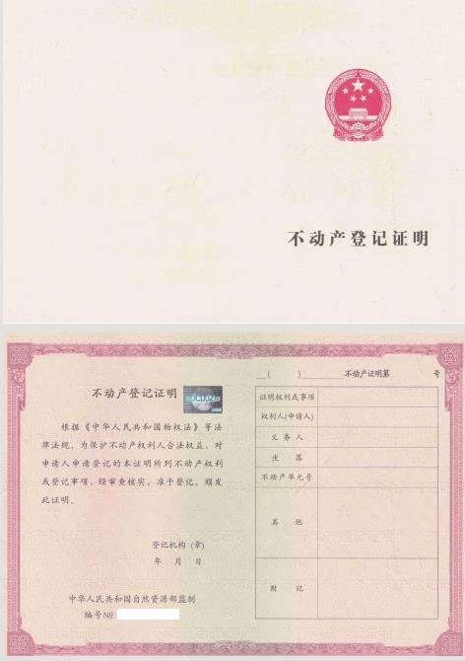
2. 中华人民共和国不动产权证

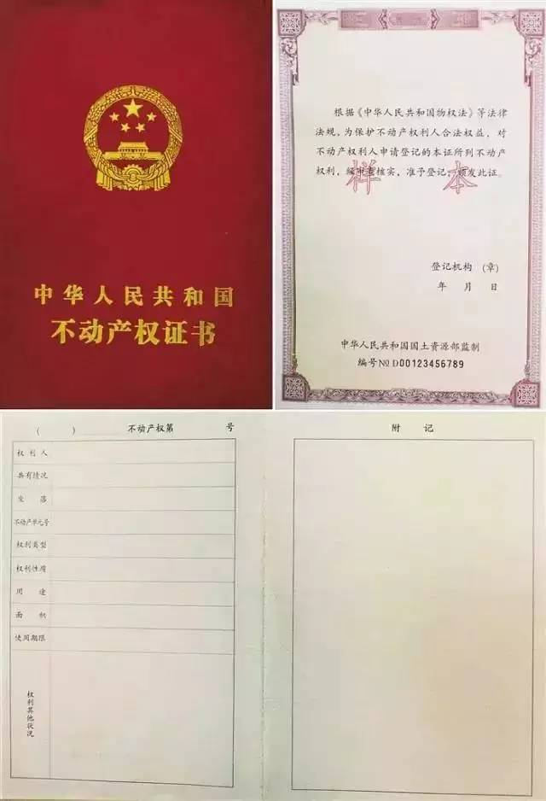

七、收费信息
收费项目名称 | 收费标准 | 收费依据 | 支付方式
不动产登记费 | 1.住宅类不动产登记收费标准为每件80元。 2.非住宅类不动产登记收费标准为每件550元。 3.登记收费优惠减免情形严格按相关文件执行。 | 《国家发展改革委财政部关于不动产登记收费标准等有关问题的通知》 一、不动产登记收费标准。 （一）住宅类不动产登记收费标准。落实不动产统一登记制度，实行房屋所有权及其建设用地使用权一体登记。原有住房及其建设用地分别办理各类登记时收取的登记费，统一整合调整为不动产登记收费，即住宅所有权及其建设用地使用权一并登记，收取一次登记费。 规划用途为住宅的房屋（以下简称住宅）及其建设用地使用权申请办理下列不动产登记事项，提供具体服务内容，据实收取不动产登记费，收费标准为每件80元。 （二）非住宅类不动产登记收费标准。办理下列非住宅类不动产权利的首次登记、转移登记、变更登记，收取不动产登记费，收费标准为每件550元。 1、住宅以外的房屋等建筑物、构筑物所有权及其建设用地使用权或者海域使用权； 2、无建筑物、构筑物的建设用地使用权； 3、森林、林木所有权及其占用林地的承包经营权或者使用权； 4、耕地、草地、水域、滩涂等土地承包经营权； 5、地役权； 6、抵押权。 二、证书工本费标准。不动产登记机构按本通知第一条规定收取不动产登记费，核发一本不动产权属证书的不收取证书工本费。向一个以上不动产权利人核发权属证书的，每增加一本证书加收证书工本费10元。 | 网上支付、现金支付

禄劝彝族苗族自治县存量房带抵押过户
合并办理“一类事”一站式服务申请登记表
*  申请  登记  事由 | □存量房带抵押过户合并办理“一件事”  □金融服务（贷款、合同咨询指导）  □房产转移公证法律咨询服务
*申请人情况 | 权利人（买受人\抵押人）姓名 |  |  |  |  | 证件类型 |  | 证件号码 |  |  |  |  |  |  | 联系电话
*申请人情况 | 共有情况 | □单独所有 □共同共有 □按份共有：份额
*申请人情况 | 申请分别持证 | □是 □否,持证人：
*申请人情况 | 通讯地址
*申请人情况 | 义务人（转让人\原抵押人）姓名 |  |  |  |  | 证件类型 |  | 证件号码 |  |  |  |  |  |  | 联系电话
*申请人情况 | 共有情况 | □单独所有 □共同共有 □按份共有：份额
*申请人情况 | 通讯地址
*申请人情况 | 抵押权人姓名（名称） |  |  |  |  | 证件类型 |  | 证件号 |  |  |  |  |  |  | 联系电话
*申请人情况 | 通讯地址
不  动  产  情  况 | *坐 落
不  动  产  情  况 | 不动产单元号 |  |  |  |  |  |  |  | *原不动产权属证书号
不  动  产  情  况 | 房屋面积（㎡） |  |  |  |  |  |  |  | *原不动产登记证明号
新设抵押  情况 | *被担保债权数额  （最高债权数额，万元） |  |  |  |  |  |  |  | *债务履行期限  （债权确定期间）
新设抵押  情况 | 抵押权人是否同意义务人（转让人\原抵押人）在抵押期间转让抵押不动产（带抵过户填写） |  |  | □是 □否 |  |  |  |  | *是否存在禁止或限制转让抵押不动产的约定 |  |  |  |  | □是 □否
新设抵押  情况 | *担保范围  （以本申请书为准）
备注
*  询  问  记  录 | 询问内容（被询问人为申请人\代理人） |  |  |  |  |  |  |  |  | 权利人（买受人\抵押人） |  | 义务人（转让人\原抵押人） |  |  |  | 抵押权人
*  询  问  记  录 | 1.申请登记事项是否为申请人的真实意思表示?  2.申请抵押权登记是否全面了解上述不动产权属状况和其它状况？（抵押权人填写）  3.申请抵押权登记对应的主债权是否真实合法有效?（抵押权人和权利人填写）  4.申请抵押权登记对应的主债权是否涉及非法放贷、套路贷等涉嫌违法犯罪行为?（非金融机构作为抵押权人申请登记时填写）  5.小微企业免收不动产登记费，申请企业是否属于小微企业?（法人申请登记时填写）  6.申请的抵押权登记是否不再备注顺位情况？  （抵押权人填写）  7.其他需要询问的事项：  *询问人（受理人）签字： |  |  |  |  |  |  |  |  | □是 □否  □是 □否  □是 □否  □是 □否 |  | □是 □否 |  |  |  | □是 □否  □是 □否  □是 □否  □是 □否  □是 □否  □是 □否
申请人承诺
本申请表填写内容和询问记录真实，并且为申请人真实的意思表示；所提交的登记申请材料真实、合法、有效，已经受理人员当面询问。如有不实，申请人愿承担法律责任和经济责任。
若不动产涉及历史遗留问题，申请人知悉存在：□土地抵押 □土地查封 □土地未分摊
□其他： 情形

权利人（买受人\抵押人）：  （签章\签字手印）  代理人：  代理人联系电话： |  |  |  |  | 义务人（转让人\原抵押人）：  （签章\签字手印）  代理人：  代理人联系电话： |  |  |  |  |  | 抵押权人：  （签章\签字手印）  代理人：  代理人联系电话：
*申请日期： 年 月 日
证书类型 |  |  | □纸质 □电子 |  |  |  | 申请领证人
是否选择EMS邮寄证书 |  |  | □是 □否 |  |  |  | 邮寄收件人
邮寄收件人联系电话 |  |  |  |  |  |  | 联动过户 |  |  |  |  |  | □水 □电 □气
邮寄地址
禄劝彝族苗族自治县
存量房带抵押过户合并办理“一类事”
一站式服务审查手册

一、存量房带抵押过户合并办理服务“一类事”一站式服务事项清单
（一）存量房带抵押过户合并办理“一件事”
（二）金融服务（贷款、合同咨询指导）
（三）房产转移公证法律咨询服务

二、综合窗口职责
（一）受理存量房带抵押过户合并办理服务“一类事”一站式服务事项申请、登记，核查申请材料是否齐备、规范；
（二）提供存量房带抵押过户合并办理服务“一类事”一站式服务事项帮办服务，负责办理结果出件。

三、审查标准

（一）申请主体审查标准
1.申请主体须符合法律规定的要求；
2.申请主体须符合场景范围规定的要求。

（二）申请材料审查标准
1.对申请人所提交的纸质申请材料进行审查；
2.申请材料的完整性；
3.申请材料齐全、申请人按照要求提交申请材料；
4.申请材料存在可以当场更正的错误的，允许申请人当场更正。

（三）受理环节职责
1.申请事项是否属于本部门法定职权；
2.申请人主体是否符合相关要求；
3.申请人所提交纸质材料是否与对外公示材料清单目录一致；
4.申请人所申请事项内容和理由依据是否符合相应的法定条件。
四、申请要件审查要点

（一）身份证明
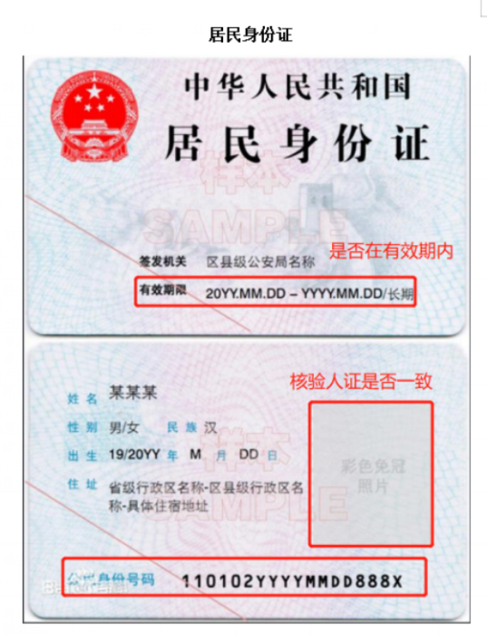

（二）营业执照或者其他主体资格证明文件

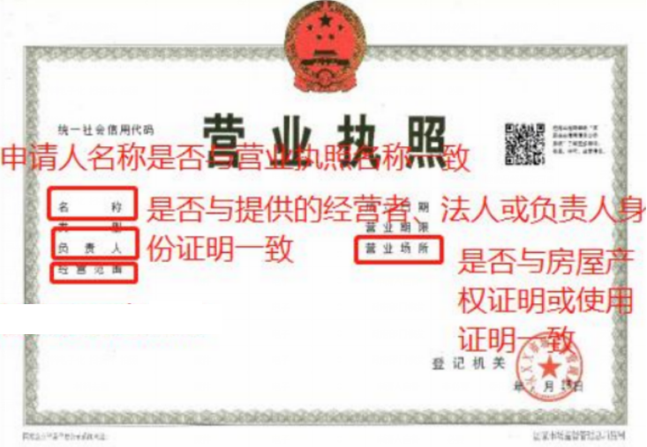

（三）抵押合同

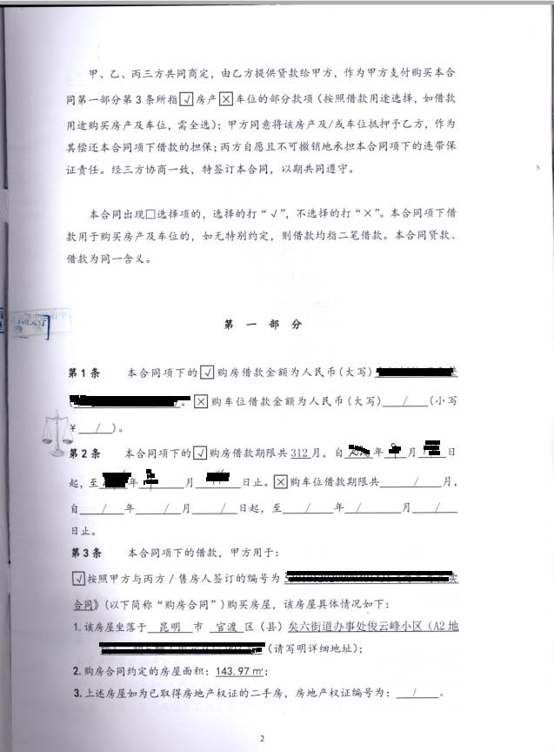

（四）主债权合同
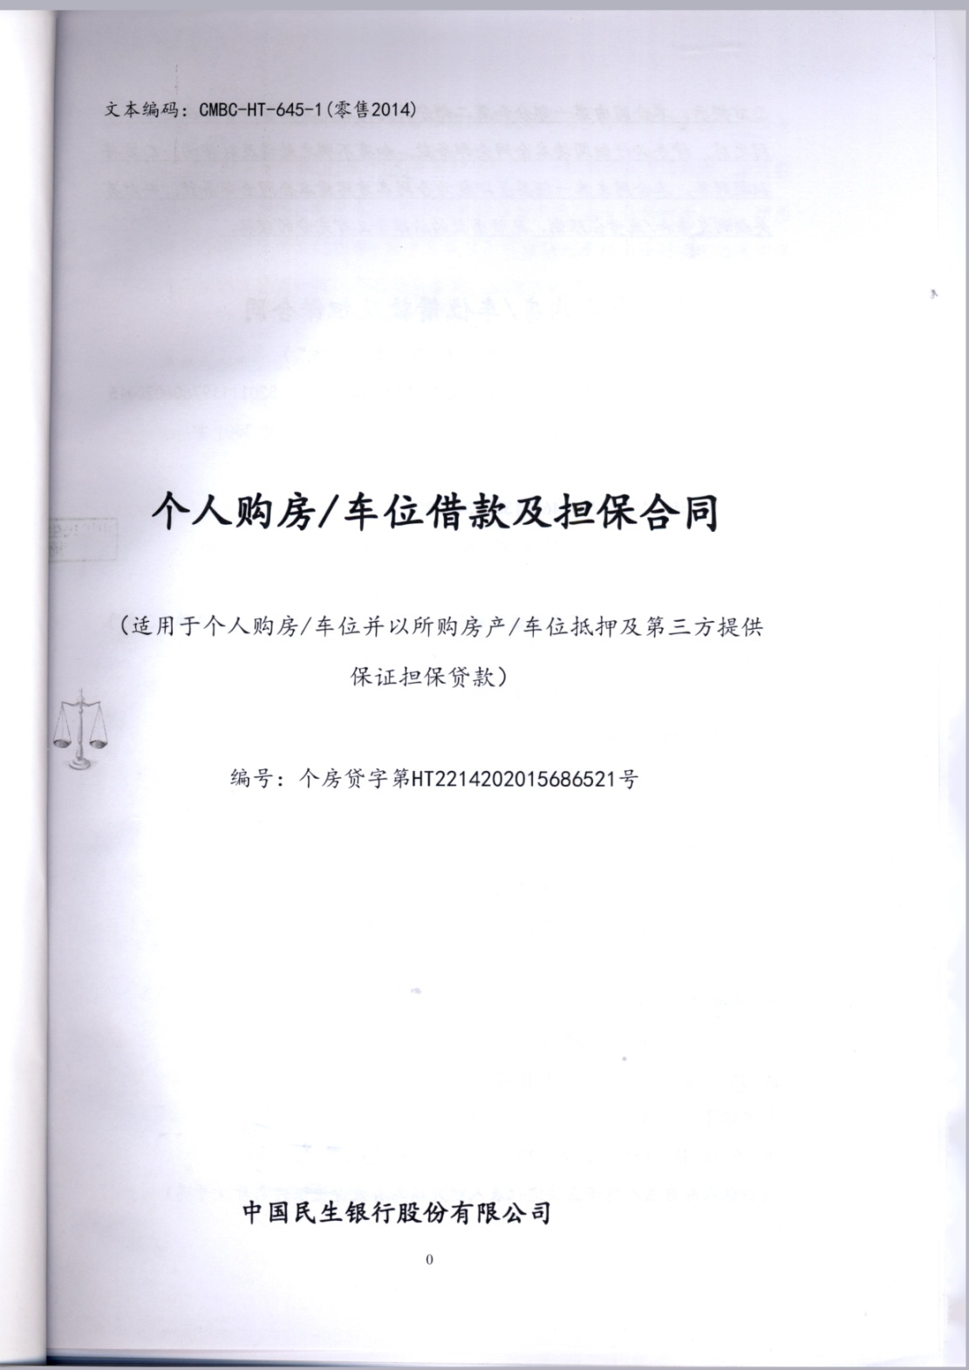

（五）国有建设用地使用权及房屋所有权转移的材料
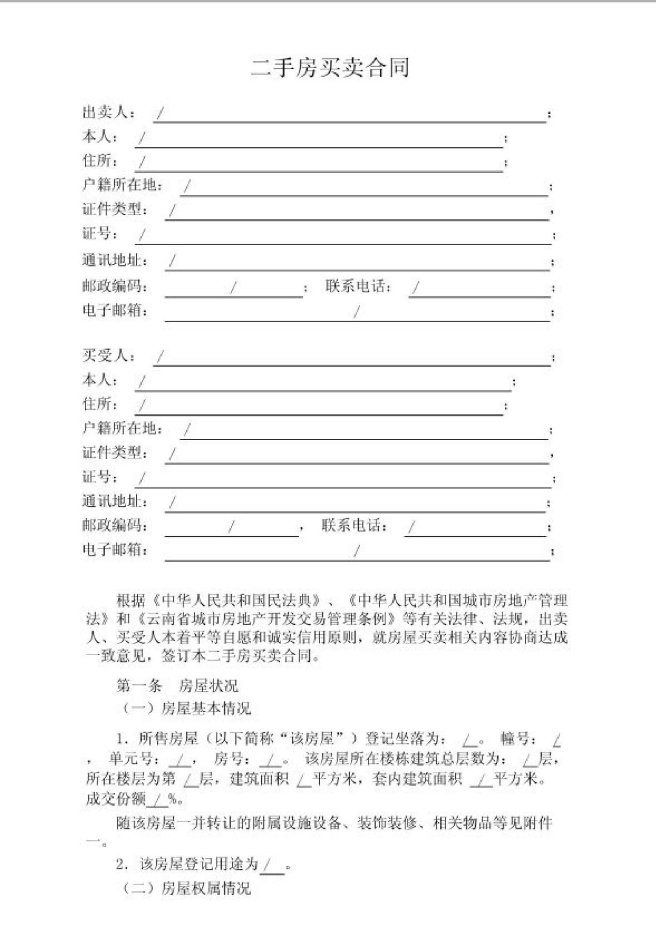

（六）抵押权人同意转让抵押物的材料及注销原抵押权的材料
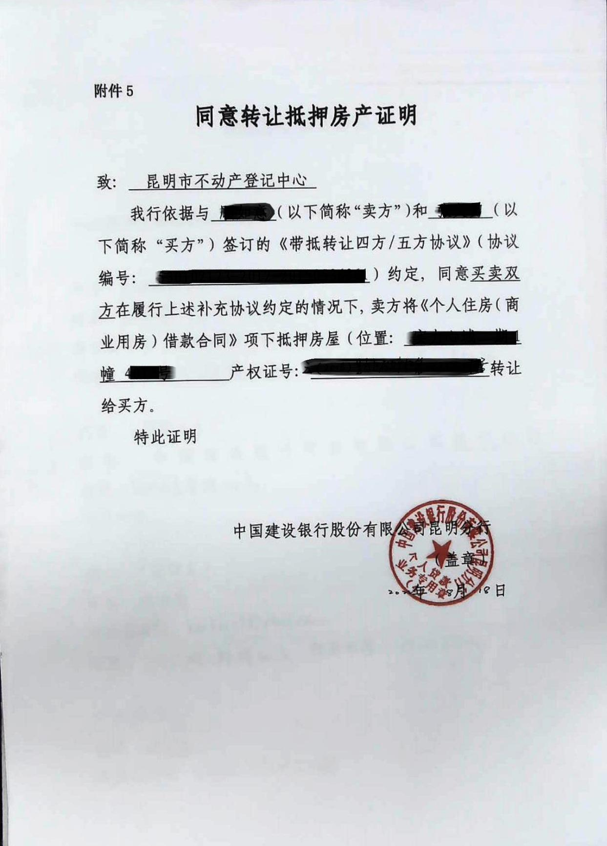

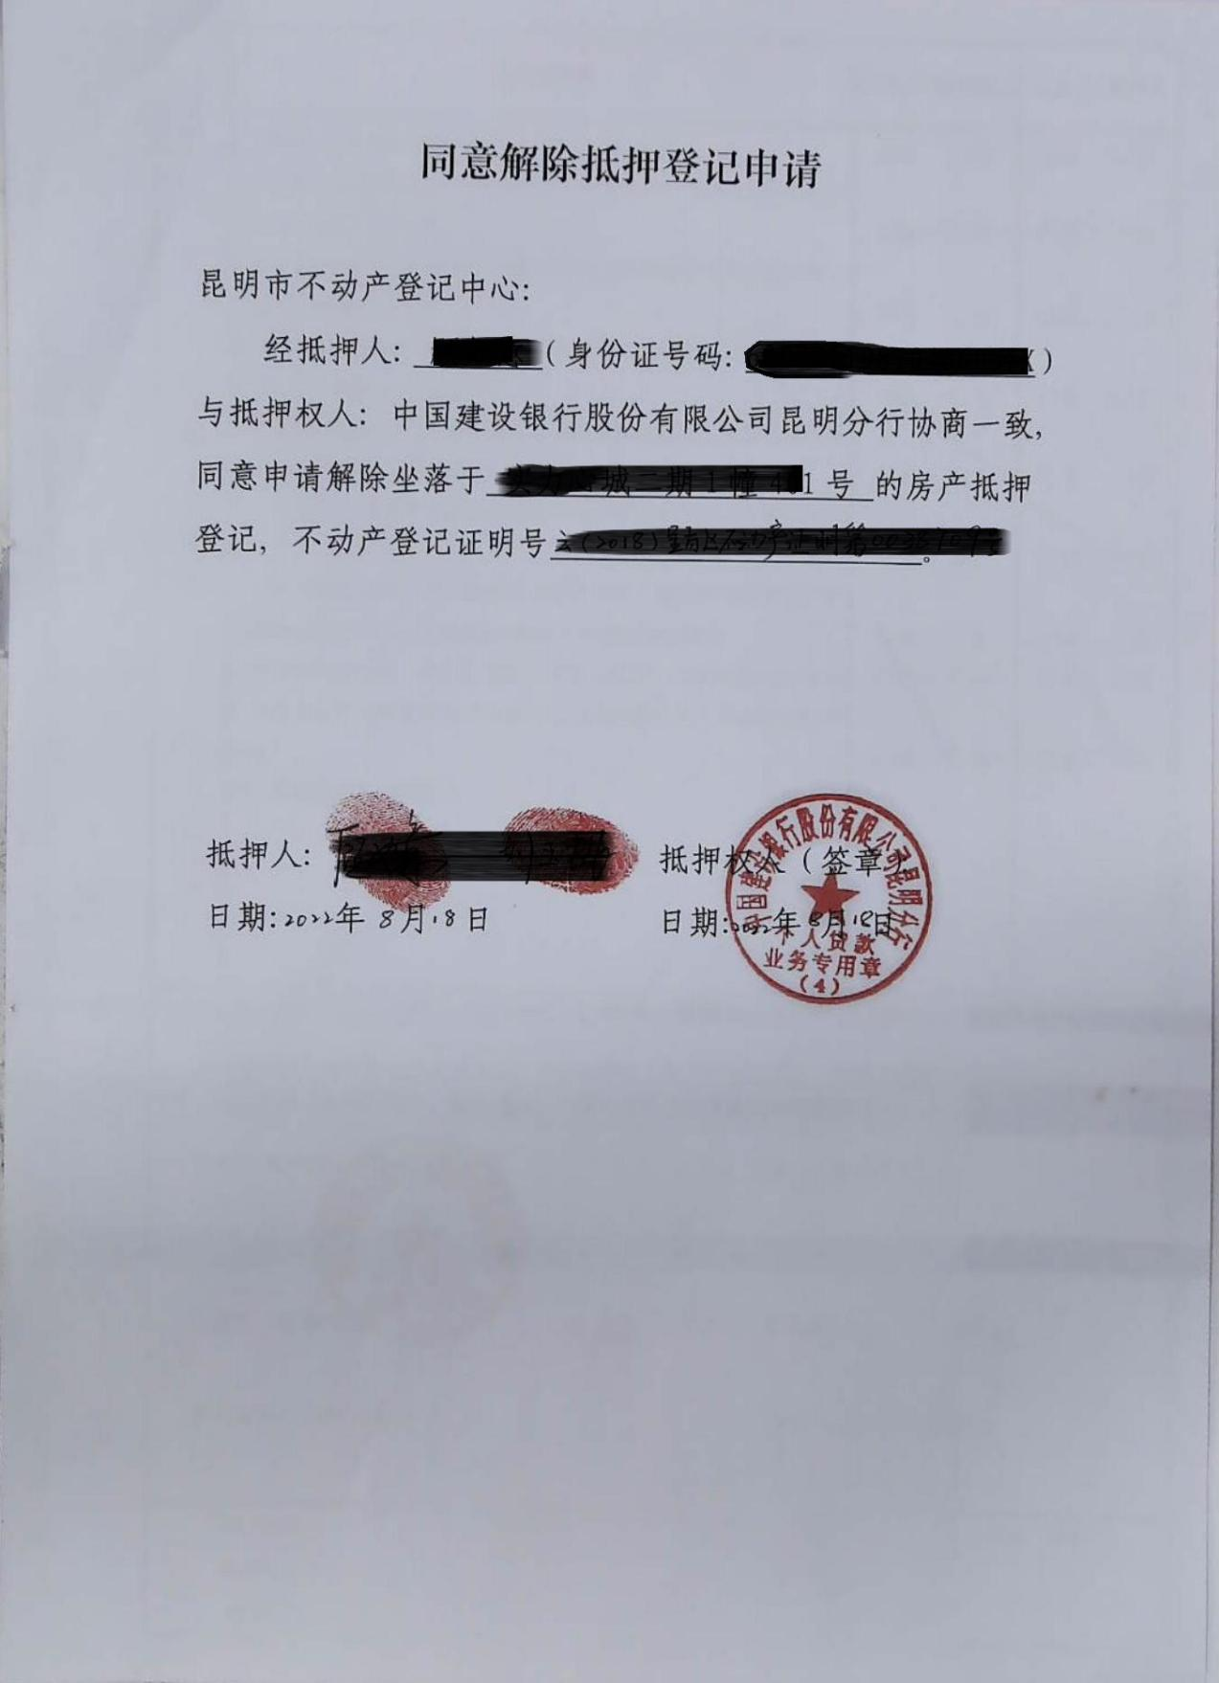

（七）完税或免税凭证
